Sporta zāles dzīvais grafiks
Problēma: Es esmu sporta zāles administrators un mums ir astoņas trenažieru zāles un grupu nodarbību telpas. Katru nedēļu cilvēki zvana un jautā vai jogas nodarbība ir brīva, cik cilvēku jau ir reģistrējušies, vai ir vieta. Mūsu grafiks ir iekārtots Excel failā ko es atjaunoju manuāli. Reizēm instruktors slimā un nodarbība atceļas bet klienti par to uzzina tikai atnākot uz vietas. Ir bijušas dusmu situācijas.
Vīzija: Grafiks ir redzams tiešsaistē reāllaikā. Klients redz cik vietas brīvas, var piereģistrēties pats, un saņem paziņojumu ja nodarbība atceļas. Instruktors pats var atzīmēt ka šodien nav pieejams un sistēma to uzreiz atspoguļo.
Pavērsiens: Mums ir arī sporta zāles biedri ar abonementu un ir cilvēki kas maksā par katru nodarbību atsevišķi. Biedriem dažas nodarbības ir iekļautas cenā bet dažas ir par papildus maksu. Nevienu no abām grupām nedrīkst sajaukt kopā jo tad rodas konflikts pie kases.

Dokumentācija

Apraksts
Šī projekta mērķis ir izstrādāt sporta zāles nodarbību rezervācijas un grafika pārvaldības sistēmu, kas ļauj klientiem un administratoriem pārvaldīt nodarbību grafiku un pieejamību. Pašlaik sporta zāles grafiks tiek uzturēts Excel failā un atjaunots manuāli, kas rada vairākas problēmas – klienti regulāri zvana, lai noskaidrotu nodarbību pieejamību, un informācija ne vienmēr ir aktuāla.
Izstrādātā sistēma nodrošinās tiešsaistes piekļuvi nodarbību grafikam reāllaikā. Klienti varēs redzēt pieejamās vietas, reģistrēties nodarbībām un saņemt paziņojumus par izmaiņām. Instruktori varēs atzīmēt savu pieejamību vai nodarbību atcelšanu, kas uzreiz tiks atspoguļota sistēmā.
Sistēma arī ņems vērā dažādus klientu tipus – abonementa biedrus un klientus, kas maksā par katru nodarbību atsevišķi. Dažām nodarbībām abonementa klientiem būs bezmaksas piekļuve, bet citām būs nepieciešama papildus maksa.
Darba mērķis
Darba mērķis ir izstrādāt sporta zāles nodarbību grafika un rezervācijas sistēmas prototipu, kas nodrošina klientiem iespēju reāllaikā redzēt nodarbību pieejamību, pieteikties nodarbībām un saņemt paziņojumus par izmaiņām. Sistēma arī nodrošinās administratoriem un instruktoriem ērtu grafika pārvaldību un informācijas atjaunināšanu.
Darba uzdevumi
- Izstrādāt tīmekļa sistēmu sporta zāles nodarbību grafika pārvaldībai.
- Izveidot lietotājam saprotamu interfeisu, kurā klienti var redzēt nodarbību grafiku un pieejamās vietas.
- Nodrošināt iespēju klientiem pašiem reģistrēties uz nodarbībām.
- Ieviest paziņojumu sistēmu, kas informē klientus par nodarbību atcelšanu vai izmaiņām.
- Izveidot instruktora paneli, kurā iespējams atzīmēt savu pieejamību.
- Nodrošināt atšķirīgu piekļuvi abonementa klientiem un klientiem, kas maksā par katru nodarbību atsevišķi.
- Testēt sistēmu un nodrošināt tās darbību dažādās ierīcēs.
UZDEVUMA NOSTĀDNE
Ievads
Sporta zāles bieži piedāvā dažādas grupu nodarbības, piemēram, jogu, fitnesu un citus treniņus. Lai nodrošinātu efektīvu nodarbību organizēšanu, ir nepieciešams pārskatāms un viegli pieejams grafiks.
Pašlaik sporta zāles grafiks tiek uzturēts Excel dokumentā, kuru administrators atjauno manuāli. Šāda pieeja rada vairākas problēmas – klienti bieži zvana, lai noskaidrotu vai nodarbībās ir brīvas vietas, kā arī klienti ne vienmēr tiek informēti par nodarbību atcelšanu, piemēram, ja instruktors saslimst.
Izstrādājamā sistēma palīdzēs automatizēt šo procesu, nodrošinot reāllaika informāciju par nodarbību pieejamību un vienkāršojot komunikāciju starp sporta zāli, instruktoriem un klientiem.
Līdzīgu produktu analīze
Mindbody
Mindbody ir plaši izmantota platforma sporta klubiem un fitnesa studijām. Tā piedāvā nodarbību rezervāciju, klientu pārvaldību un maksājumu sistēmu. Tomēr šī sistēma ir sarežģīta un dārga mazākiem sporta klubiem.
Google kalendārs
Google kalendārs ļauj veidot grafikus un dalīties ar tiem starp vairākiem lietotājiem. Tomēr tas nenodrošina rezervācijas funkcionalitāti un automātisku vietu skaita kontroli nodarbībās.
Bookwhen
Bookwhen ir rezervācijas sistēma, kas ļauj klientiem pieteikties uz nodarbībām. Tomēr tās pielāgošana konkrētām sporta zāles vajadzībām var būt ierobežota.

Programmatūru analīzes salīdzinājums
Lai pamatotu izstrādājamās sistēmas nepieciešamību, tika salīdzināti līdzīgi risinājumi ar plānoto sporta zāles grafika un rezervāciju sistēmu. Salīdzinājumā redzams, ka esošie risinājumi nodrošina daļu no vajadzīgajām funkcijām, taču mazai sporta zālei piemērotāks ir vienkāršāks un pielāgots risinājums.
Risinājums | Galvenās iespējas | Trūkumi | Secinājums
Mindbody | Rezervācijas, klientu pārvaldība, maksājumi. | Sistēma ir sarežģīta un dārga mazākam sporta klubam. | Piemērota lielām studijām, bet ne vienmēr mācību projektam vai mazai zālei.
Google Kalendārs | Grafika izveide un koplietošana. | Nav vietu skaita kontroles, rezervāciju loģikas un abonementu pārvaldības. | Der tikai grafika apskatei, bet neatrisina rezervāciju problēmu.
Bookwhen | Nodarbību pieteikšanās un rezervāciju pārvaldība. | Pielāgošana konkrētām sporta zāles vajadzībām var būt ierobežota. | Labs piemērs rezervācijām, bet projektam vajag pielāgotu risinājumu.
Izstrādājamā sistēma | Reāllaika grafiks, vietu skaits, klientu tipi, instruktora un admin panelis. | Nepieciešama izstrāde un testēšana. | Vislabāk atbilst dotajai problēmai, jo tiek veidota tieši šīs sporta zāles vajadzībām.
Projekta nepieciešamība un nozīmīgums
Esošā nodarbību grafika pārvaldība ar Excel palīdzību rada vairākas problēmas. Informācija bieži nav pieejama klientiem reāllaikā, kas izraisa daudz telefona zvanu un neapmierinātību klientu vidū.
Papildus problēma rodas gadījumos, kad nodarbība tiek atcelta, piemēram, instruktora slimības dēļ. Klienti par to bieži uzzina tikai ierodoties sporta zālē, kas rada konfliktus un neapmierinātību.
Izstrādājamā sistēma palīdzēs uzlabot klientu apkalpošanu, samazināt administratīvo slodzi un nodrošināt aktuālu informāciju par nodarbību pieejamību.
Tā arī ļaus korekti pārvaldīt dažādus klientu tipus – abonementa klientus un klientus, kas maksā par atsevišķām nodarbībām –, tādējādi novēršot konfliktus pie kases.
Prasības
- Tiešsaistes grafiks – klientiem jābūt iespējai redzēt nodarbību grafiku tiešsaistē.
- Reģistrācija nodarbībām – klientiem jābūt iespējai reģistrēties nodarbībām un redzēt pieejamo vietu skaitu.
- Reāllaika informācijas atjaunināšana – jebkuras izmaiņas grafikā jāatspoguļo sistēmā nekavējoties.
- Instruktora pieejamības pārvaldība – instruktoriem jābūt iespējai atzīmēt savu pieejamību vai nodarbību atcelšanu.
- Paziņojumu sistēma – klientiem jāsaņem paziņojumi par nodarbību izmaiņām vai atcelšanu.
- Dažādi klientu tipi – sistēmai jāatbalsta abonementa klienti un klienti, kas maksā par katru nodarbību atsevišķi.
- Administratīvā pārvaldība – administratoram jābūt iespējai pārvaldīt nodarbību grafiku un klientu piekļuvi.

NEFUNKCIONĀLĀS PRASĪBAS
Nefunkcionālās prasības nosaka sistēmas kvalitātes īpašības, veiktspēju, drošību un lietojamību.

1. Veiktspējas prasības
- Sistēmai jānodrošina lapu ielāde ne ilgāk kā 2 sekunžu laikā pie normālas slodzes.
- Sistēmai jāspēj vienlaicīgi apkalpot vismaz 100 lietotājus.
- Datu atjaunināšana (piemēram, vietu skaits nodarbībā) jānotiek reāllaikā vai ar minimālu aizturi (līdz 1 sekundei).
- Sistēmai jāspēj apstrādāt lietotāju darbības bez būtiskas aizkaves (klikšķi, reģistrācija u.c.).

2. Pieejamības prasības
- Sistēmai jābūt pieejamai 24/7 režīmā.
- Sistēmai jādarbojas uz dažādām ierīcēm:
  - datoriem
  - planšetēm
  - mobilajiem telefoniem
- Sistēmai jābūt savietojamai ar populārākajiem pārlūkiem:
  - Google Chrome
  - Mozilla Firefox
  - Microsoft Edge
- Sistēmai jānodrošina darbība arī pie lēnāka interneta savienojuma.

3. Lietojamības prasības
- Lietotāja interfeisam jābūt ar vienkāršām un saprotamām pogām.
- Lietotājam jāspēj veikt galvenās darbības (piemēram, reģistrēties nodarbībai) ne vairāk kā 3–4 darbību laikā.
- Informācijai jābūt skaidri strukturētai un viegli uztveramai.
- Sistēmai jānodrošina skaidri paziņojumi par:
  - veiksmīgu reģistrāciju
  - kļūdām
  - nodarbību izmaiņām

4. Drošības prasības
- Lietotāju dati jāuzglabā droši un nedrīkst būt pieejami nepiederošām personām.
- Sistēmai jānodrošina lietotāju autentifikācija (pieslēgšanās ar lietotājvārdu/paroli).
- Parolēm jābūt šifrētām datubāzē.
- Sistēmai jānodrošina aizsardzība pret nesankcionētu piekļuvi.
- Maksājumu dati (ja tiek izmantoti) jāapstrādā drošā vidē.

5. Uzticamības prasības
- Sistēmai jādarbojas stabili bez biežiem pārtraukumiem.
- Kļūmes gadījumā sistēmai jāspēj atjaunot darbību bez datu zuduma.
- Sistēmai jāveido regulāras datu rezerves kopijas (backup).
- Sistēmai jānodrošina kļūdu reģistrēšana (log failos).

6. Savietojamības prasības
- Sistēmai jābūt integrējamai ar:
  - e-pasta sistēmām (paziņojumiem)
  - maksājumu sistēmām (ja nepieciešams)
- Sistēmai jāspēj importēt vai eksportēt datus (piemēram, no Excel).

7. Mērogojamības prasības
- Sistēmai jāspēj pielāgoties lietotāju skaita pieaugumam.
- Jābūt iespējai pievienot jaunas funkcionalitātes bez būtiskām izmaiņām esošajā sistēmā.

8. Uzturēšanas prasības
- Sistēmai jābūt viegli uzturamai un atjaunināmai.
- Koda struktūrai jābūt saprotamai un dokumentētai.
- Sistēmas atjauninājumiem nevajadzētu būtiski traucēt lietotāju darbību.

Programmētāja tehniskais apraksts: pieteikšanās lapa
Šajā sadaļā aprakstīta pieteikšanās loga lietotāja saskarne un tās funkcionalitāte. Pieteikšanās lapa ir sistēmas sākuma ekrāns, kur lietotājs ievada e-pastu un paroli, lai autentificētos un piekļūtu sporta zāles grafika un rezervāciju funkcijām.

Kopējais ekrāna izkārtojums
Attēls 1 – Pieteikšanās logs (pilns skats)
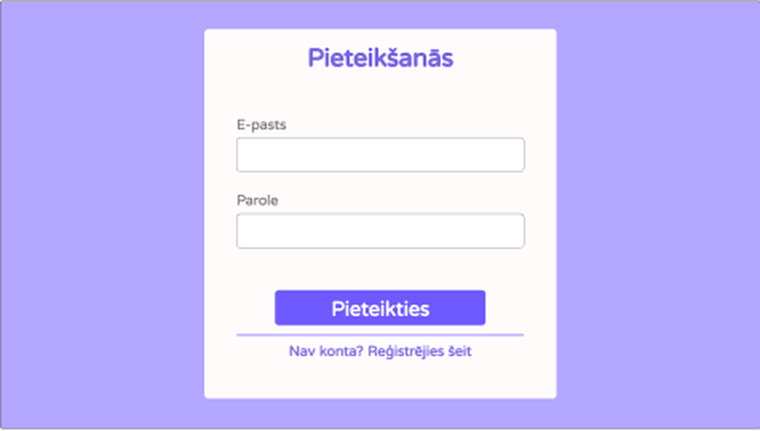
Tehniskais apraksts. Lapa veidota kā centrēta autentifikācijas forma uz gaiši violeta fona. Galvenais saturs atrodas baltā kartītē ar noapaļotiem stūriem. Šāda struktūra ļauj lietotājam koncentrēties tikai uz pieteikšanās darbību un samazina liekus vizuālos traucēkļus.

Elementu apraksts
Attēls 1.1
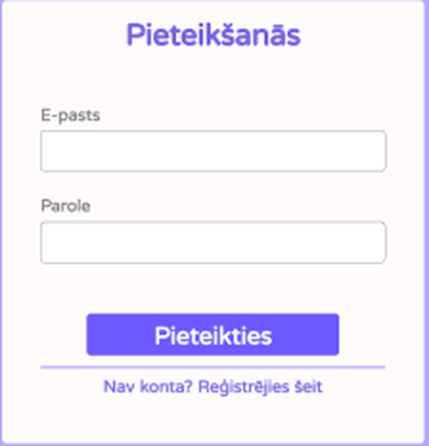 | Pieteikšanās kartīte  Galvenais formas konteiners. satur virsrakstu, ievades laukus, pogu un reģistrācijas saiti. Programmēšanā to var realizēt kā atsevišķu Card ar baltu fonu, noapaļotiem stūriem un iekšējo atstarpi. Kartītei jābūt horizontāli un vertikāli centrētai lapā.

Attēls 1.2
 | Virsraksts “Pieteikšanās”  Teksta , kas informē lietotāju par ekrāna mērķi. Virsrakstam jāizmanto lielāks fonts un primārā violetā krāsa. HTML struktūrā tas būtu h1 vai h2 elements, kas uzlabo arī pieejamību.

Attēls 1.3
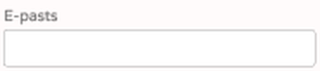 | E-pasta lauks  Teksta ievades lauks lietotāja e-pasta adresei. Laukam jābūt sasaistītam ar label elementu “E-pasts”. Frontend validācijā jāpārbauda, vai lauks nav tukšs un vai ievadītā vērtība atbilst e-pasta formātam. HTML tipam ieteicams izmantot input type="email".

Attēls 1.4
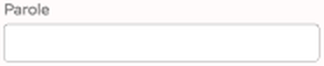 | Paroles lauks  Drošs ievades lauks lietotāja parolei. Laukam jāizmanto input type="password", lai ievadītās rakstzīmes netiktu rādītas atklātā tekstā. Validācijā jāpārbauda, vai parole nav tukša. Servera pusē parole jāsalīdzina ar datubāzē droši glabātu paroles jaucējvērtību.

Attēls 1.5
 | Poga “Pieteikties”  Galvenā darbības poga, kas nosūta formas datus uz autentifikācijas funkciju. Pogai jābūt skaidri pamanāmai, ar primāro violeto krāsu. Klikšķa brīdī jāveic ievades lauku pārbaude un pēc tam API pieprasījums uz serveri, piemēram, POST /login.

Attēls 1.6
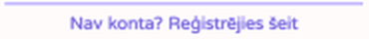 | Saite uz reģistrāciju  Navigācijas elements lietotājiem, kuriem vēl nav konta. Saitei jāved uz reģistrācijas lapu. Programmēšanā to var realizēt kā anchor elementu vai kā maršrutēšanas Link , piemēram, /register.

Pieteikšanās procesa loģika
Lietotājs ievada e-pastu un paroli.
Sistēma pārbauda, vai abi lauki ir aizpildīti.
Sistēma pārbauda e-pasta formātu.
Pēc pogas “Pieteikties” nospiešanas dati tiek nosūtīti uz serveri.
Ja dati ir pareizi, lietotājs tiek novirzīts uz grafika lapu.
Ja dati nav pareizi, tiek parādīts kļūdas paziņojums.

Ieteicamā implementācija
Frontend: pieteikšanās forma tiek realizēta kā atsevišķs LoginPage .
State: jāglabā e-pasta un paroles vērtības, kā arī kļūdu ziņojumi.
Validācija: obligāti aizpildīti lauki un korekts e-pasta formāts.
Backend: autentifikācijai paredzēts API galapunkts POST /login.
Drošība: parole netiek glabāta atklātā tekstā; datubāzē jāglabā tikai paroles hash vērtība.
Pēc veiksmīgas pieteikšanās sistēma saglabā sesiju vai autorizācijas tokenu.

Saistība ar prasībām
Šis logs nodrošina lietotāju autentifikācijas prasību un palīdz aizsargāt sistēmu pret nesankcionētu piekļuvi. Pieteikšanās lapa ir nepieciešama, lai atšķirtu klientus, instruktorus un administratorus, kā arī lai katrai lomai parādītu atbilstošās sistēmas funkcijas.

Programmētāja tehniskais apraksts: grafika lapa
Šajā sadaļā aprakstīta grafika lapa lietotāja saskarne un tās funkcionalitāte. Grafika lapa nodrošina nodarbību grafika attēlošanu, vietu pieejamības pārskatīšanu un pieteikšanos izvēlētai nodarbībai.

Kopējais ekrāna izkārtojums
Attēls 2 – Grafika logs (pilns skats)
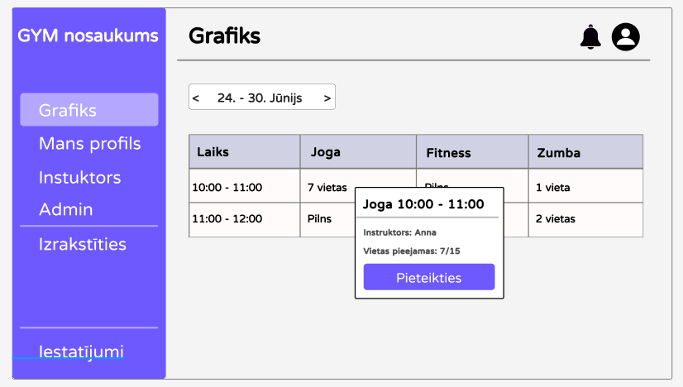
Tehniskais apraksts. Grafika lapa veidota kā galvenais lietotāja darba ekrāns pēc pieteikšanās sistēmā. Kreisajā pusē atrodas pastāvīga navigācijas josla, bet labajā pusē – lapas saturs ar virsrakstu, datuma izvēlni, nodarbību tabulu un pieteikšanās modālo logu. Šāds sadalījums ļauj lietotājam ātri pārslēgties starp sistēmas sadaļām un vienlaikus pārskatīt nodarbību pieejamību.

Elementu apraksts
Attēls 2.1
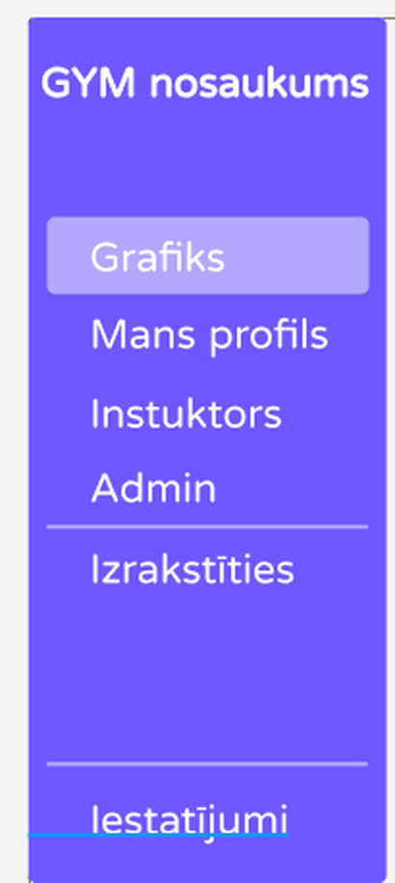 | Sānu navigācijas josla  Navigācijas nodrošina pārvietošanos starp sistēmas lapām: Grafiks, Mans profils, Instruktors, Admin, Izrakstīties un Iestatījumi. Programmēšanā šo elementu ieteicams realizēt kā atkārtoti izmantojamu Sidebar . Aktīvā sadaļa tiek vizuāli izcelta ar gaišāku fonu, lai lietotājs vienmēr redzētu, kurā lapā atrodas.

Attēls 2.2
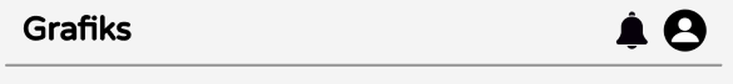 | Lapas galvene  Galvenes satur lapas nosaukumu “Grafiks” un labajā pusē esošās lietotāja darbību ikonas. Šo daļu var realizēt kā Header , kas tiek izmantots arī citās sistēmas lapās. Programmatiski galvene palīdz uzturēt vienotu dizaina struktūru un konsekventu navigācijas pieredzi.

Attēls 2.3
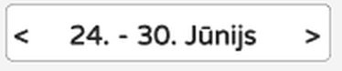 | Nedēļas izvēles  Datuma izvēles ļauj lietotājam pārslēgties starp nedēļām. Kreisā un labā bultiņa var izsaukt funkcijas previousWeek() un nextWeek(), kas maina izvēlēto datumu intervālu. Pēc nedēļas maiņas frontend daļai jāpieprasa aktuālie grafika dati no backend, piemēram, GET /classes?week=YYYY-MM-DD.

Attēls 2.4
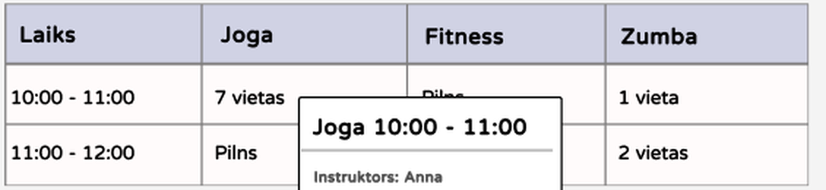 | Nodarbību grafika tabula  Tabulas attēlo nodarbības pēc laikiem un treniņu veidiem. Katrā šūnā tiek parādīta pieejamība, piemēram, “7 vietas” vai “Pilns”. Tabulas dati jāģenerē dinamiski no datubāzes ierakstiem. Ja nodarbībā vairs nav brīvu vietu, šūnai jābūt neaktīvai vai jāparāda statuss “Pilns”, lai lietotājs nevarētu pieteikties uz aizpildītu nodarbību.

Attēls 2.5
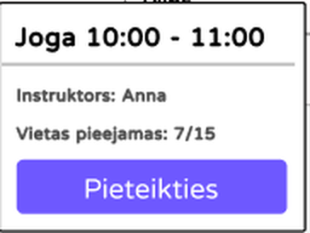 | Nodarbības pieteikšanās logs  Modālais logs tiek atvērts pēc klikšķa uz izvēlētās nodarbības. Tas parāda nodarbības nosaukumu, laiku, instruktoru un pieejamo vietu skaitu. Šo ieteicams realizēt kā ClassDetailsModal, kas saņem nodarbības objektu kā parametru. Modālais logs palīdz lietotājam apstiprināt izvēli pirms pieteikšanās.

Attēls 2.6
 | Poga “Pieteikties”  Pieteikšanās poga izsauc rezervācijas izveides funkciju. Klikšķa brīdī sistēmai jāpārbauda, vai lietotājs ir autentificēts, vai nodarbībā vēl ir brīvas vietas un vai lietotājs jau nav pieteicies šai nodarbībai. Backend pusē šo darbību var realizēt ar API galapunktu POST /bookings.

Grafika lapas procesa loģika
Lietotājs atver grafika lapu pēc veiksmīgas pieteikšanās sistēmā.
Sistēma ielādē izvēlētās nedēļas nodarbību sarakstu un pieejamo vietu skaitu.
Lietotājs izvēlas konkrētu nodarbību tabulā.
Tiek atvērts modālais logs ar nodarbības detaļām.
Pēc pogas “Pieteikties” nospiešanas sistēma izveido rezervāciju.
Pēc veiksmīgas rezervācijas vietu skaits tiek atjaunināts grafika tabulā.

Ieteicamā implementācija
Frontend: grafika lapa tiek realizēta kā SchedulePage .
State: jāglabā izvēlētā nedēļa, nodarbību saraksts, izvēlētā nodarbība un modālā loga statuss.
Backend: nodarbību ielādei paredzēts API galapunkts GET /classes, bet rezervācijai – POST /bookings.
Validācija: pirms rezervācijas jāapstiprina lietotāja autentifikācija un brīvo vietu pieejamība.
Datu atjaunināšana: pēc rezervācijas veikšanas frontend daļai jāpārlādē nodarbības dati vai jāatjaunina vietu skaits lokāli.

Saistība ar prasībām
Grafika lapa nodrošina tiešsaistes grafika, reāllaika pieejamības un nodarbību rezervācijas prasības. Tā ir viena no svarīgākajām sistēmas daļām, jo lietotājs šajā lapā pieņem lēmumu par pieteikšanos nodarbībai.

Programmētāja tehniskais apraksts: profila lapa
Šajā sadaļā aprakstīta profila lapa lietotāja saskarne un tās funkcionalitāte. Profila lapa parāda lietotāja pamatinformāciju, abonementa statusu un lietotāja izveidotās rezervācijas.

Kopējais ekrāna izkārtojums
Attēls 3 – Profila logs (pilns skats)
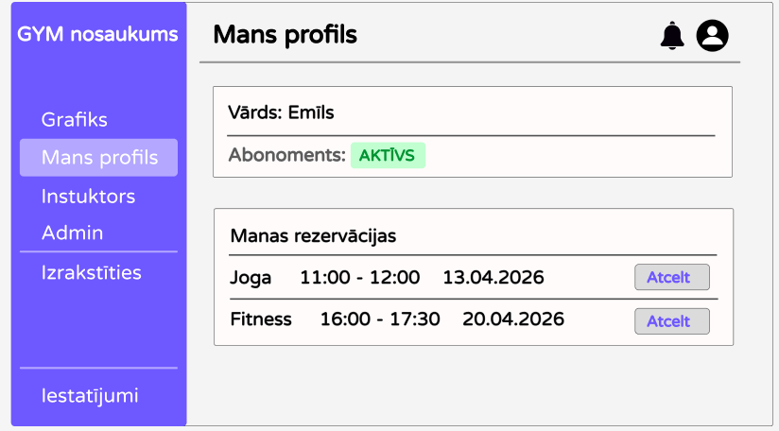
Tehniskais apraksts. Profila lapa veidota kā lietotāja personīgā sadaļa. Kreisajā pusē saglabāta vienota navigācijas josla, bet galvenajā saturā izvietota lietotāja informācijas kartīte un rezervāciju saraksts. Šāds izkārtojums ļauj lietotājam ātri pārbaudīt sava abonementa statusu un pārvaldīt aktīvās rezervācijas.

Elementu apraksts
Attēls 3.1
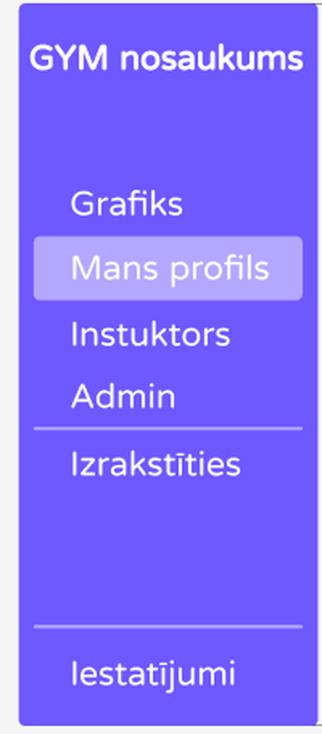 | Sānu navigācijas josla  Profila lapā tiek izmantots tas pats Sidebar kā grafika lapā. Aktīvā sadaļa “Mans profils” tiek izcelta ar gaišāku fonu. Šāda pieeja samazina koda dublēšanos, jo navigācija tiek uzturēta vienā atkārtoti izmantojamā komponentā.

Attēls 3.2
 | Lapas galvene  Galvene satur lapas nosaukumu “Mans profils” un lietotāja darbību ikonas. Galvenes nodrošina vienotu vizuālo struktūru visās autorizētajās lapās. Programmēšanā to var realizēt kā Header ar dinamisku title parametru.

Attēls 3.3
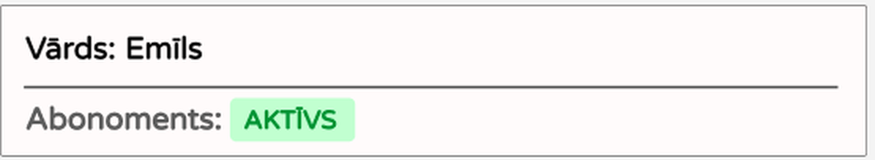 | Lietotāja informācijas kartīte  Informācijas kartīte attēlo lietotāja vārdu un abonementa statusu. Dati jāiegūst no autorizētā lietotāja profila, piemēram, izmantojot GET /users/me. Šo var realizēt kā ProfileInfoCard, kas saņem lietotāja objektu un atbild par datu attēlošanu lietotāja saskarnē.

Attēls 3.4
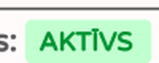 | Abonementa statusa marķieris  Statusa marķieris “AKTĪVS” vizuāli norāda, ka lietotājam ir derīgs abonements. Sistēmā šī vērtība nosaka, vai lietotājs var pieteikties nodarbībām bez papildu maksājuma. Ja abonements nav aktīvs, m jāparāda cits statuss, piemēram, “NEAKTĪVS”, un rezervācijas loģikā jāpieprasa maksājums.

Attēls 3.5
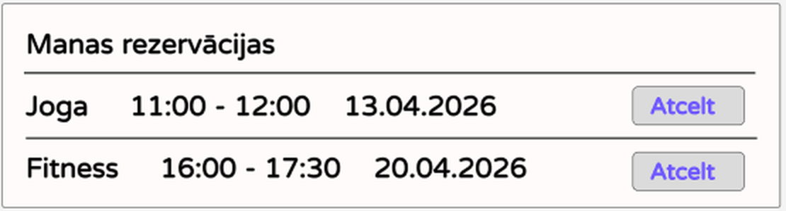 | Rezervāciju saraksts  Rezervāciju saraksts parāda lietotāja aktīvās nodarbību rezervācijas: nodarbības nosaukumu, laiku un datumu. Dati jāiegūst no backend, piemēram, GET /bookings/my. Katru ierakstu var realizēt kā BookingRow , kas satur rezervācijas informāciju un atcelšanas pogu.

Attēls 3.6
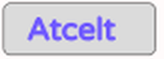 | Poga “Atcelt”  Atcelšanas poga ļauj lietotājam atteikties no rezervētās nodarbības. Klikšķa brīdī sistēmai jāparāda apstiprinājums vai uzreiz jānosūta pieprasījums DELETE /bookings/{id}. Pēc veiksmīgas atcelšanas rezervācija tiek izņemta no saraksta un nodarbības brīvo vietu skaits tiek palielināts.

Profila lapas procesa loģika
Lietotājs atver sadaļu “Mans profils”.
Sistēma ielādē autorizētā lietotāja datus un abonementa statusu.
Sistēma ielādē lietotāja aktīvās rezervācijas.
Lietotājs var apskatīt savu nodarbību sarakstu.
Ja lietotājs nospiež “Atcelt”, sistēma dzēš izvēlēto rezervāciju.
Pēc atcelšanas rezervāciju saraksts un vietu skaits sistēmā tiek atjaunināts.

Ieteicamā implementācija
Frontend: profila lapa tiek realizēta kā ProfilePage .
State: jāglabā lietotāja dati, abonementa statuss, rezervāciju saraksts un ielādes/kļūdu stāvokļi.
Backend: profila datiem paredzēts GET /users/me, bet rezervācijām – GET /bookings/my.
Datu dzēšana: rezervācijas atcelšanai paredzēts DELETE /bookings/{id}.
Validācija: atcelt drīkst tikai tās rezervācijas, kas pieder autorizētajam lietotājam.

Saistība ar prasībām
Profila lapa nodrošina lietotāja rezervāciju pārvaldību un abonementa statusa pārskatīšanu. Tā ir saistīta ar prasību atbalstīt dažādus klientu tipus un ļaut lietotājam pašam kontrolēt savas rezervācijas.

Programmētāja tehniskais apraksts: instruktora sadaļa
Šajā sadaļā aprakstīta instruktora sadaļa lietotāja saskarne un tās funkcionalitāte. Instruktora sadaļa paredzēta instruktoram, lai pārskatītu savas nodarbības, redzētu dalībnieku skaitu un pārvaldītu nodarbību statusu.

Kopējais ekrāna izkārtojums
Attēls 4 – Instruktora logs (pilns skats)
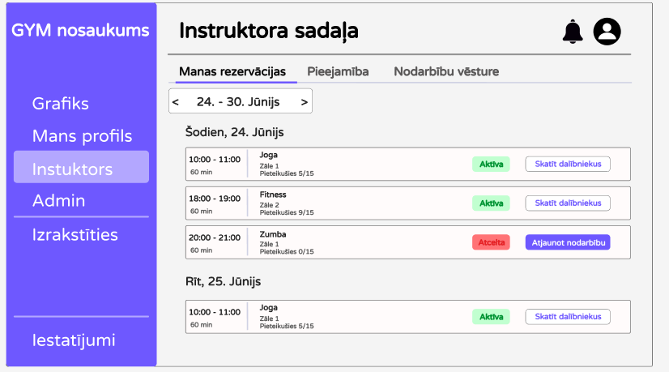
Tehniskais apraksts. Instruktora sadaļa veidota kā darba panelis instruktoram. Tajā tiek saglabāta kopējā navigācijas struktūra, bet galvenajā daļā ir cilnes, nedēļas izvēle un nodarbību saraksts. Instruktors var redzēt nodarbības statusu, pieteikušos dalībnieku skaitu un veikt darbības, piemēram, apskatīt dalībniekus vai atjaunot atceltu nodarbību.

Elementu apraksts
Attēls 4.1
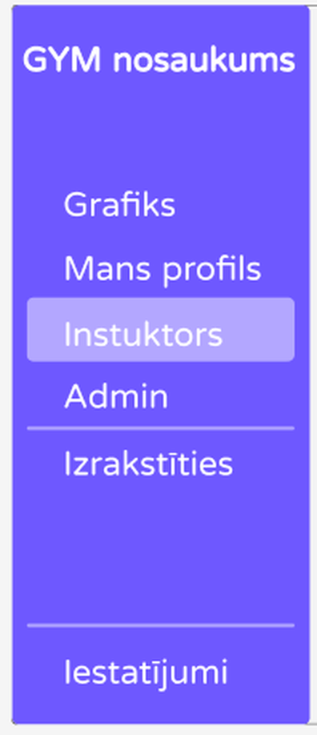 | Sānu navigācijas josla  Instruktora lapā aktīvā izvēlne ir “Instruktors”. Sidebar saglabā vienotu sistēmas navigāciju un nodrošina ātru pārslēgšanos uz citām sadaļām. Lietotāja lomai jānosaka, vai instruktora sadaļa ir redzama un pieejama.

Attēls 4.2
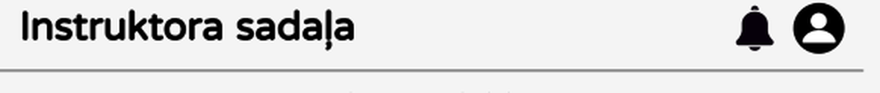 | Lapas galvene  Galvene satur nosaukumu “Instruktora sadaļa” un lietotāja ikonas. Šī daļa strādā pēc tādas pašas struktūras kā citās lapās, bet ar dinamisku nosaukumu. Programmēšanā galvenes jāizmanto atkārtoti, lai visas lapas saglabātu vienotu dizainu.

Attēls 4.3
Instruktora sadaļas cilnes
Cilņu sadala instruktora funkcijas vairākās apakšsadaļās: “Manas rezervācijas”, “Pieejamība” un “Nodarbību vēsture”. Aktīvā cilne ir vizuāli pasvītrota. Šo var realizēt ar tab state mainīgo, kas nosaka, kurš saturs tiek parādīts lietotājam.

Attēls 4.4
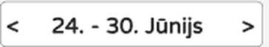 | Nedēļas izvēles  Nedēļas izvēles ļauj instruktoram pārskatīt savas nodarbības dažādos datumos. Pēc datuma maiņas sistēmai jāielādē tikai konkrētajam instruktoram piesaistītās nodarbības. Backend pieprasījuma piemērs: GET /instructor/classes?week=YYYY-MM-DD.

Attēls 4.5
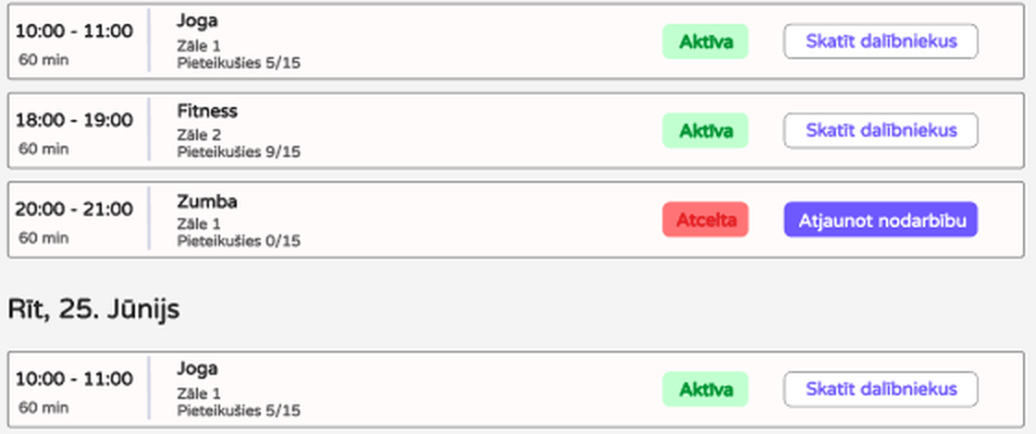 | Instruktora nodarbību saraksts  Nodarbību saraksts attēlo katru instruktora nodarbību kā atsevišķu rindu vai kartīti. Kartītē redzams laiks, nodarbības nosaukums, zāle, pieteikušos dalībnieku skaits un statuss. Šo ieteicams sadalīt mazākā InstructorClassCard komponentā, lai katra nodarbība tiktu renderēta pēc vienotas struktūras.

Attēls 4.6
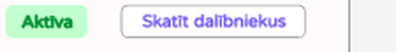 | Statusa un darbību elementi  Statusa marķieri “Aktīva” un “Atcelta” parāda nodarbības pašreizējo stāvokli. Blakus esošās pogas ļauj instruktoram skatīt dalībniekus vai veikt citas darbības. Ja nodarbība ir atcelta, sistēma parāda pogu “Atjaunot nodarbību”. Statusa maiņai backend pusē var izmantot PATCH /classes/{id}/status.

Attēls 4.7
 | Poga “Skatīt dalībniekus”  Poga atver nodarbības dalībnieku sarakstu. Klikšķa brīdī sistēmai jāpieprasa konkrētās nodarbības rezervāciju saraksts, piemēram, GET /classes/{id}/participants. Šis palīdz instruktoram pirms nodarbības pārbaudīt, cik un kuri klienti ir pieteikušies.

Instruktora sadaļas procesa loģika
Instruktors atver sadaļu “Instruktors”.
Sistēma pārbauda, vai lietotājam ir instruktora loma.
Tiek ielādētas instruktora nodarbības izvēlētajā nedēļā.
Instruktors redz katras nodarbības statusu un pieteikto dalībnieku skaitu.
Instruktors var atvērt dalībnieku sarakstu vai mainīt nodarbības statusu.
Pēc statusa maiņas sistēma atjaunina nodarbību sarakstu un, ja nepieciešams, nosūta paziņojumus klientiem.

Ieteicamā implementācija
Frontend: instruktora sadaļa tiek realizēta kā InstructorPage .
State: jāglabā aktīvā cilne, izvēlētā nedēļa, nodarbību saraksts un statusa maiņas rezultāts.
Backend: instruktora nodarbību ielādei paredzēts GET /instructor/classes.
Statusa maiņa: nodarbības atcelšanai vai atjaunošanai paredzēts PATCH /classes/{id}/status.
Piekļuves kontrole: šī sadaļa jāatļauj tikai lietotājiem ar instruktora vai administratora lomu.

Saistība ar prasībām
Instruktora sadaļa nodrošina prasību pārvaldīt instruktora pieejamību un nodarbību statusu. Tā palīdz samazināt administratora manuālo darbu, jo instruktors pats var pārskatīt savas nodarbības un veikt nepieciešamās izmaiņas.

Programmētāja tehniskais apraksts: admin panelis
Šajā sadaļā aprakstīta admin panelis lietotāja saskarne un tās funkcionalitāte. Admin panelis paredzēts administratoram, lai pārvaldītu nodarbību grafiku, instruktorus, vietu skaitu un nodarbību ierakstus.

Kopējais ekrāna izkārtojums
Attēls 5 – Admin panelis (pilns skats)
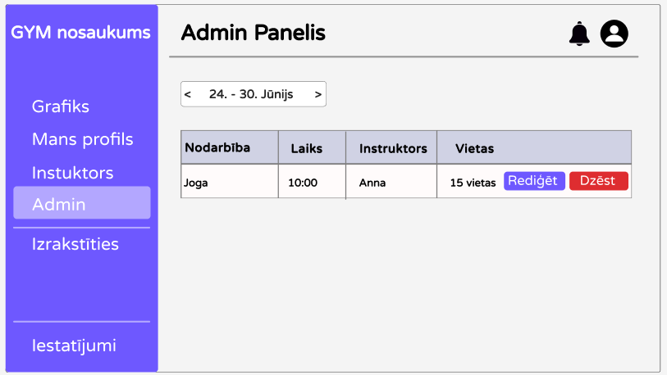
Tehniskais apraksts. Admin panelis veidots kā pārvaldības lapa, kur administratoram ir pieejama nodarbību datu tabula un darbības pogas. Kreisajā pusē saglabāta kopējā navigācija, bet galvenajā daļā ir datuma izvēle un administrējamais nodarbību saraksts. Šī lapa paredzēta sistēmas datu uzturēšanai un grafika rediģēšanai.

Elementu apraksts
Attēls 5.1
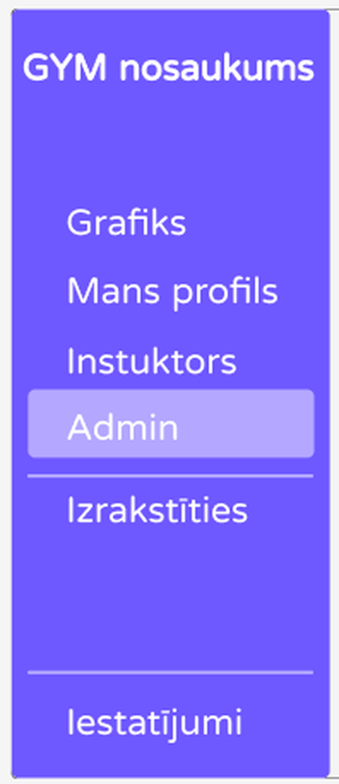 | Sānu navigācijas josla  Admin lapā aktīvā izvēlne ir “Admin”. Sidebar m jāņem vērā lietotāja loma, jo admin panelis nedrīkst būt pieejams parastam klientam. Ja lietotājam nav administratora tiesību, frontend līmenī sadaļa jāpaslēpj, bet backend līmenī piekļuve jāaizliedz.

Attēls 5.2
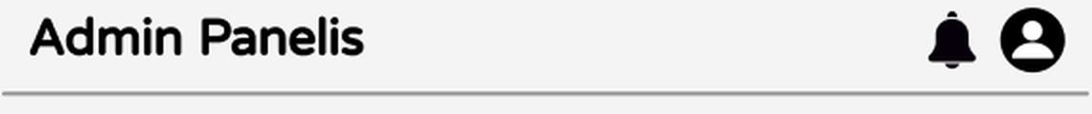 | Lapas galvene  Galvene satur nosaukumu “Admin Panelis” un lietotāja darbību ikonas. Šis saglabā vienotu izskatu ar pārējām autorizētajām lapām. Galvenei nav jāglabā biznesa loģika, tai tikai jāattēlo lapas nosaukums un lietotāja darbību elementi.

Attēls 5.3
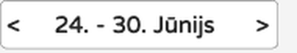 | Nedēļas izvēles  Datuma izvēle ļauj administratoram skatīt un pārvaldīt konkrētas nedēļas nodarbības. Mainot nedēļu, jāveic jauns datu pieprasījums uz serveri. Šo var izmantot arī grafika lapā, tāpēc to ieteicams izveidot kā atkārtoti izmantojamu WeekSelector .

Attēls 5.4
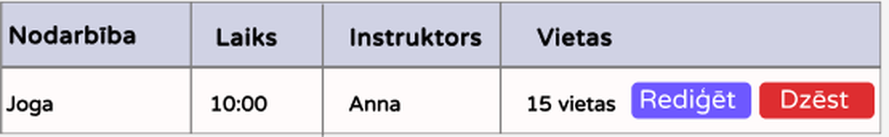 | Nodarbību pārvaldības tabula  Admin tabula attēlo nodarbības nosaukumu, laiku, instruktoru un vietu skaitu. Dati jāiegūst no backend un jāattēlo rindās. Katras rindas beigās atrodas darbības pogas, kas ļauj rediģēt vai dzēst konkrētu nodarbību. Šo tabulu var realizēt kā AdminClassesTable .

Attēls 5.5
 | Pogas “Rediģēt” un “Dzēst”  Poga “Rediģēt” atver nodarbības rediģēšanas formu vai modālo logu, savukārt poga “Dzēst” izsauc nodarbības dzēšanas darbību. Dzēšanai pirms pieprasījuma nosūtīšanas ieteicams parādīt apstiprinājuma logu. Backend galapunkti var būt PUT /classes/{id} rediģēšanai un DELETE /classes/{id} dzēšanai.

Admin paneļa procesa loģika
Administrators atver sadaļu “Admin”.
Sistēma pārbauda, vai lietotājam ir administratora loma.
Tiek ielādēts izvēlētās nedēļas nodarbību saraksts.
Administrators var apskatīt nodarbību nosaukumus, laikus, instruktorus un vietu skaitu.
Nospiežot “Rediģēt”, tiek atvērta nodarbības rediģēšanas forma.
Nospiežot “Dzēst”, sistēma pieprasa apstiprinājumu un pēc tam dzēš ierakstu.

Ieteicamā implementācija
Frontend: admin panelis tiek realizēts kā AdminPage .
State: jāglabā izvēlētā nedēļa, nodarbību saraksts un rediģējamās nodarbības dati.
Backend: nodarbību sarakstam paredzēts GET /admin/classes.
Rediģēšana: nodarbības datu atjaunināšanai paredzēts PUT /classes/{id}.
Dzēšana: nodarbības dzēšanai paredzēts DELETE /classes/{id}.
Drošība: visas admin darbības jāaizsargā ar lomu pārbaudi backend pusē.

Saistība ar prasībām
Admin panelis nodrošina administratīvās pārvaldības prasību. Šī lapa ļauj uzturēt nodarbību grafiku, pārvaldīt instruktoru piesaisti un nodarbību vietu skaitu, tādējādi aizstājot manuālu Excel grafika rediģēšanu.

Papildu sadaļas vērtēšanas kritēriju izpildei
Šajā dokumenta daļā pievienotas sadaļas, kas papildina projekta dokumentāciju atbilstoši vērtēšanas kritērijiem: izstrādes vide, sistēmas arhitektūra, datubāzes apraksts, testēšana, lietotāja ceļvedis un secinājumi. Šīs sadaļas papildina jau esošo aprakstu un palīdz pilnīgāk pamatot projekta izstrādi.

Izstrādes vide
Sistēmas prototipa izstrādei paredzēta vienkārša tīmekļa tehnoloģiju vide, kuru iespējams izmantot arī lokālā datorā. Izvēlētie rīki ir piemēroti mācību projekta izstrādei, jo tie ir saprotami, pieejami un ļauj izveidot gan lietotāja saskarni, gan datubāzes savienojumu.
• Visual Studio Code – koda rakstīšanai un projekta failu pārvaldībai.
• HTML – lapu pamata struktūras veidošanai.
• CSS – lapu vizuālā noformējuma, krāsu, pogu, tabulu un izvietojuma veidošanai.
• JavaScript – lietotāja darbību apstrādei, piemēram, pogu nospiešanai, formu pārbaudei un dinamiskai datu attēlošanai.
• PHP – servera puses loģikai un API pieprasījumu apstrādei.
• MySQL datubāze – lietotāju, nodarbību, rezervāciju un abonementu datu glabāšanai.
• HeidiSQL – datubāzes tabulu, datu un vaicājumu pārskatīšanai.
• Google Chrome – sistēmas testēšanai pārlūkā.
• Draw.io un Figma – lapu skiču, diagrammu un lietotāja saskarnes plānošanai.
Šāda izstrādes vide ļauj projektu veidot pakāpeniski. Sākumā iespējams izveidot statisku saskarni ar HTML un CSS, pēc tam pievienot JavaScript funkcionalitāti un vēlāk savienot sistēmu ar datubāzi, izmantojot servera puses tehnoloģiju.

Sistēmas arhitektūra
Sistēma tiek plānota kā tīmekļa lietotne, kas sastāv no trim galvenajām daļām: klienta puses, servera puses un datubāzes. Šāds sadalījums ļauj atdalīt lietotāja saskarni no datu apstrādes un drošāk pārvaldīt sistēmas informāciju.
Daļa | Apraksts
Frontend | Lietotāja saskarne, kurā klients, instruktors vai administrators redz grafiku, piesakās nodarbībām un pārvalda savus datus.
Backend | Servera puse, kas apstrādā pieteikšanos, rezervācijas, nodarbību izmaiņas, paziņojumus un piekļuves tiesības.
Datubāze | Glabā lietotāju kontus, lomas, nodarbības, zāles, rezervācijas, abonementus un paziņojumus.
API | Nodrošina saziņu starp frontend un backend daļu, piemēram, GET /classes, POST /login un POST /bookings.

Frontend nosūta pieprasījumus serverim, serveris pārbauda lietotāja tiesības un nepieciešamos datus iegūst no datubāzes. Pēc tam dati tiek atgriezti lietotāja saskarnei, kur tie tiek attēloti grafikā, profilā vai administrēšanas panelī.

Datubāzes struktūras apraksts
Lai sistēma varētu korekti darboties, datubāzē nepieciešamas vairākas savstarpēji saistītas tabulas. Tās nodrošina lietotāju, nodarbību, rezervāciju un maksājumu loģikas pārvaldību.
Tabula | Nozīme
users | Glabā lietotāju pamatinformāciju: vārdu, e-pastu, paroles jaucējvērtību un lomu.
roles | Nosaka lietotāja tiesības sistēmā: klients, instruktors vai administrators.
rooms | Glabā sporta zāles telpas un to kapacitāti.
classes | Glabā nodarbību nosaukumus, laikus, instruktorus, telpas un statusu.
bookings | Glabā klientu pieteikumus uz nodarbībām.
subscriptions | Glabā informāciju par klientu abonementiem un to derīguma termiņiem.
payments | Glabā informāciju par maksājumiem, ja nodarbība nav iekļauta abonementā.
notifications | Glabā paziņojumus par nodarbību izmaiņām vai atcelšanu.

Svarīgākās saites starp tabulām: viens lietotājs var veidot vairākas rezervācijas, viena nodarbība var saturēt vairākas rezervācijas, katrai nodarbībai ir piesaistīts instruktors un telpa. Abonementa informācija nosaka, vai klientam par nodarbību jāmaksā papildus.

Testēšana
Testēšanas mērķis ir pārliecināties, ka sistēmas galvenās funkcijas darbojas pareizi un lietotājs var veikt nepieciešamās darbības bez kļūdām. Testēšana tiek veikta manuāli, pārbaudot katru svarīgāko sistēmas scenāriju.
Nr. | Testa darbība | Sagaidāmais rezultāts | Faktiskais rezultāts
1 | Lietotājs atver pieteikšanās lapu. | Tiek parādīta pieteikšanās forma. | Atbilst
2 | Lietotājs ievada pareizu e-pastu un paroli. | Lietotājs tiek novirzīts uz grafika lapu. | Atbilst
3 | Lietotājs ievada nepareizus pieteikšanās datus. | Tiek parādīts kļūdas paziņojums. | Atbilst
4 | Lietotājs atver grafika lapu. | Tiek parādītas nedēļas nodarbības un brīvo vietu skaits. | Atbilst
5 | Lietotājs izvēlas nodarbību ar brīvām vietām. | Atveras nodarbības pieteikšanās logs. | Atbilst
6 | Lietotājs piesakās nodarbībai. | Tiek izveidota rezervācija un vietu skaits samazinās. | Atbilst
7 | Lietotājs mēģina pieteikties pilnai nodarbībai. | Sistēma neļauj veikt rezervāciju. | Atbilst
8 | Lietotājs atver profila lapu. | Tiek parādīti lietotāja dati, abonements un rezervācijas. | Atbilst
9 | Lietotājs atceļ rezervāciju. | Rezervācija tiek dzēsta, un brīvo vietu skaits palielinās. | Atbilst
10 | Instruktors atceļ nodarbību. | Nodarbības statuss mainās uz “Atcelta” un klientiem tiek sagatavots paziņojums. | Atbilst
11 | Administrators rediģē nodarbības laiku. | Grafikā tiek attēlots jaunais nodarbības laiks. | Atbilst
12 | Parasts klients mēģina atvērt admin paneli. | Piekļuve tiek liegta. | Atbilst

Testēšanas laikā īpaša uzmanība jāpievērš rezervāciju loģikai, jo tā tieši ietekmē vietu skaitu nodarbībās. Jāpārbauda arī tas, lai lietotājs nevarētu pieteikties vienai un tai pašai nodarbībai vairākas reizes un lai parastam klientam nebūtu pieejamas administratora vai instruktora funkcijas.
Testēšanas tabulā ir norādīta testa darbība, sagaidāmais rezultāts un faktiskais rezultāts. Tas ļauj pārskatāmi pierādīt, ka pārbaudīta gan klienta rezervācijas loģika, gan instruktora darbības, gan administratora piekļuves ierobežojumi.

Lietotāja ceļvedis
Šajā sadaļā aprakstīts, kā dažādi lietotāji izmanto sistēmu. Ceļvedis palīdz saprast sistēmas darbību no lietotāja skatpunkta un parāda galveno funkciju secību.

Klienta ceļvedis
• Klients atver sistēmas sākuma lapu un pieslēdzas ar e-pastu un paroli.
• Pēc veiksmīgas pieteikšanās klients nonāk grafika lapā.
• Klients izvēlas nedēļu un apskata pieejamās nodarbības.
• Klients izvēlas nodarbību un pārbauda pieejamo vietu skaitu.
• Klients nospiež pogu “Pieteikties”.
• Sistēma pārbauda, vai nodarbībā ir brīvas vietas un vai klientam ir tiesības pieteikties.
• Pēc veiksmīgas rezervācijas nodarbība parādās klienta profila lapā.
• Ja nepieciešams, klients profilā var atcelt savu rezervāciju.

Instruktora ceļvedis
• Instruktors pieslēdzas sistēmai ar savu kontu.
• Instruktors atver sadaļu “Instruktors”.
• Instruktors apskata savas nodarbības izvēlētajā nedēļā.
• Instruktors var pārbaudīt dalībnieku skaitu un dalībnieku sarakstu.
• Ja instruktors nav pieejams, viņš var mainīt nodarbības statusu uz “Atcelta”.
• Pēc statusa maiņas sistēma atjaunina grafiku un sagatavo paziņojumus klientiem.

Administratora ceļvedis
• Administrators pieslēdzas sistēmai ar administratora kontu.
• Administrators atver admin paneli.
• Administrators apskata nodarbību sarakstu, laikus, instruktorus un vietu skaitu.
• Administrators var pievienot, rediģēt vai dzēst nodarbības.
• Administrators var pārvaldīt instruktoru piesaisti un klientu piekļuves tiesības.
• Pēc izmaiņu saglabāšanas dati tiek atjaunināti grafikā.

Secinājumi
Darba mērķis bija izstrādāt sporta zāles nodarbību grafika un rezervācijas sistēmas prototipu, kas aizstātu manuāli uzturētu Excel grafiku un uzlabotu informācijas pieejamību klientiem. Izstrādātā dokumentācija parāda, ka sistēma varētu būt praktiski izmantojama sporta zāles ikdienas darbā, jo tā risina vairākas konkrētas problēmas: biežus telefona zvanus, neaktuālu informāciju, nodarbību atcelšanas paziņošanu un vietu skaita kontroli.
Dokumentācijā ir aprakstītas galvenās sistēmas lapas: pieteikšanās lapa, grafika lapa, profila lapa, instruktora sadaļa un admin panelis. Katrai lapai ir noteikta tās funkcija, lietotāja darbību secība un ieteicamā tehniskā realizācija. Tas palīdz saprast, kā sistēma būtu veidojama programmēšanas posmā un kādas funkcijas katrai lietotāja lomai ir nepieciešamas.
Svarīga projekta daļa ir dažādu klientu tipu atbalsts. Sistēmai jāspēj atšķirt abonementa klientus no klientiem, kas maksā par katru nodarbību atsevišķi. Šāda pieeja samazina kļūdas un novērš konfliktus pie kases, jo sistēma automātiski nosaka, vai nodarbība klientam ir iekļauta abonementā vai par to nepieciešams maksāt papildus.
Kopumā projekts sasniedz sākotnēji izvirzīto mērķi, jo tiek piedāvāts risinājums, kas padara sporta zāles grafiku pārskatāmāku, pieejamāku un vieglāk pārvaldāmu. Nākotnē sistēmu varētu papildināt ar tiešsaistes maksājumiem, mobilās lietotnes atbalstu, automātiskiem e-pasta vai SMS paziņojumiem un detalizētāku statistiku administratoram.

